CONTRIBUIÇÕES DO BICICLETAR NO ACESSO À CIDADE: percepções sobre o sistema e seu uso no bairro Conjunto Ceará em Fortaleza-CE

Miguel Henrique Lima de Oliveira Cantanhede

Resumo
O artigo busca apresentar e discutir o sistema de bicicletas compartilhadas de Fortaleza (Bicicletar) como política de mobilidade urbana que promove o acesso à cidade a partir de sua realidade no bairro Conjunto Ceará. O objetivo é verificar como o sistema está distribuído atualmente pelo município e de que forma é utilizado pela população do bairro. Para isso, inicialmente discute a distribuição do Bicicletar em Fortaleza e posteriormente discorre seu uso no bairro escolhido, fundamentando-se em pesquisa bibliográfica e uso de questionário como instrumento de coleta de dados.
Palavras-chave: Mobilidade urbana; sistema de bicicletas compartilhadas; Bicicletar

Abstract
This article aims to present and discuss Fortaleza's bike-sharing system (Bicicletar) as an urban mobility policy that promotes access to the city, focusing on its implementation in the Conjunto Ceará neighborhood. The objective is to verify how the system is currently distributed throughout the municipality and how it is used by the neighborhood's population. To achieve this, the article first discusses the distribution of Bicicletar in Fortaleza and then elaborates on its use in the chosen neighborhood, based on bibliographic research and a questionnaire used as a data collection instrument.
Keywords: Urban mobility; bike-sharing system; Bicicletar.

1 INTRODUÇÃO

O presente trabalho tem por objetivo discutir a contribuição do sistema de bicicletas compartilhadas (SBC) de Fortaleza-CE para a mobilidade urbana da cidade, partindo da percepção dos moradores do bairro Conjunto Ceará sobre o sistema e seu uso no território. Com a explosão do fenômeno urbano e o crescimento acelerado das grandes cidades, pautado principalmente a partir da lógica rodoviarista e do incentivo ao transporte motorizado individual, o contexto brasileiro enfrenta crescentes desafios na mobilidade urbana com a superpopulação de carros e motos nas extensas vias asfaltadas que cobrem as cidades como manchas negras em mares cinzas.
Estudos revelam que veículos motorizados representam mais de 10% da emissão de Gases de Efeito Estufa (GEE) no planeta, ocupando um assento destacado na cúpula dos maiores poluentes. Em grandes cidades como São Paulo, essa parcela chega aos 70%. Paradoxalmente, a grande fatia da poluição veicular representa uma pequena parte da população que se desloca em veículos particulares, enquanto a maioria utiliza transportes coletivos ou modalidades ativas, como o deslocamento a pé, por bicicleta ou outros modais de micromobilidade.
A mobilidade ativa entra em pauta na discussão sobre mobilidade urbana ao oferecer alternativas viáveis que servem não somente para a redução na emissão de GEE nas grandes cidades, como também para promover a atividade física e a qualidade de vida. Nesse sentido, a existência de um sistema de bicicletas compartilhadas em uma cidade do tamanho de Fortaleza, quarta maior em população no país, é um acerto dos esforços da administração pública em incentivar a mobilidade ativa no município, mas a sua efetividade na promoção do direito à cidade depende de elementos que não apenas a sua existência.
O maior uso de bicicletas pelos moradores promove ainda o maior acesso a serviços públicos próximos de forma mais rápida e traz impactos positivos na mobilidade dos territórios, contribuindo na redução de poluição sonora dos automóveis, engarrafamentos e sinistros. Para compreender esses pontos, este artigo realizou pesquisa de campo no bairro Conjunto Ceará no período do mês de abril de 2025, aplicando um questionário estruturado com o objetivo de identificar o uso do Bicicletar e seus efeitos no acesso aos serviços e espaços públicos no território lócus. O questionário foi aplicado de forma presencial nos arredores das estações do bairro em 7 praças no total, e de forma on-line em grupos de moradores, obtendo 60 respostas, visando compreender a contribuição do sistema para a mobilidade urbana da cidade a partir de perguntas que identificavam de que forma o sistema é utilizado e como ele contribui no acesso a serviços públicos no território. Além disso, utilizou ferramentas de geoprocessamento para construção de um mapa com a distribuição das estações na cidade a partir da coleta de dados nos meios virtuais do sistema e fundamentou-se em pesquisa bibliográfica, adotando uma abordagem qualitativa. Dessa forma, o artigo inicialmente apresenta e discute o SBC de Fortaleza e em seguida discorre seu uso no bairro lócus.

2 O SISTEMA DE BICICLETAS COMPARTILHADAS DE FORTALEZA-CE

O Bicicletar iniciou suas atividades em dezembro de 2014. O sistema é executado pelas empresas Serttel e Mobilicidade junto à Secretaria Municipal de Conservação e Serviços Públicos (SCSP) por meio do Plano de Ações Imediatas de Transporte e Trânsito de Fortaleza (PAITT) e com apoio da Autarquia Municipal de Trânsito e Cidadania (AMC). O sistema consiste em estações gerenciadas por computador, com uso de energia solar, comunicação sem fio e liberação da bicicleta através do aplicativo móvel, além de oferecer gratuidade de uma hora de circulação para possuidores de Bilhete Único ou Documento Nacional do Estudante (DNE), incentivando e facilitando o seu uso.
Fortaleza possui 252 estações de bicicletas compartilhadas distribuídas em 74 dos seus 121 bairros no momento da coleta dos dados dessa pesquisa. Apesar do alto número de estações e áreas contempladas, a cidade ainda possui 47 bairros sem nenhuma estação, além disso, 48 destes 74 possuem somente até 3 estações, enquanto os 5 que possuem mais de 8 estações – Messejana, Centro, Parangaba, Barra do Ceará e Aldeota – possuem 53, como visível na Figura 1 a seguir.
Figura 1 – Distribuição das estações do Bicicletar em Fortaleza-CE
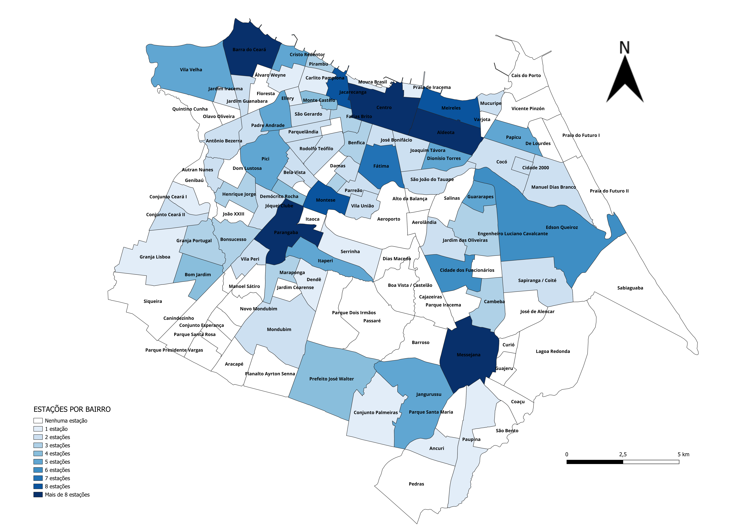
Fonte: Elaborado pelos autores.

Segundo a Prefeitura (Fortaleza, 2015) a meta inicial do projeto era de implementar 300 estações até 2018. Entretanto, até o momento da escrita deste trabalho ainda faltam 48 inaugurações para cumprir a meta, e a atual disponibilidade sugere que a distribuição não está sendo proporcional nem nos limites municipais, nem levando em consideração outros critérios que poderiam nortear a instalação dessas estações, como população e densidade demográfica.
A escolha destes indicadores para a orientação da implementação do sistema se deve ao fato de que, enquanto política pública de mobilidade urbana – compreendendo mobilidade como a facilidade de deslocamento de pessoas e bens dentro do espaço urbano – que tem como seu principal objetivo oferecer um meio de transporte sustentável aos moradores, sua cobertura mais ampla deveria ser preferencialmente focalizada em bairros com maior densidade e população. Dessa forma, a implementação do Bicicletar aliado a demarcação de áreas próprias ao trânsito cicloviário (ciclovias, ciclofaixas e ciclorrotas) nestes territórios pode reduzir problemas no trânsito de automóveis como acidentes, engarrafamento e poluição sonora, além de facilitar o deslocamento dos moradores entre unidades de saúde, comércio e lazer sem a necessidade de carros, gastos com aplicativos de viagem e longos trajetos a pé. Se comparado aos indicadores citados, é possível perceber a carência do Bicicletar nos bairros mais populosos da cidade, como o Jangurussu (maior número de habitantes), Granja Lisboa e Mondubim. Dos 4 bairros mais populosos, apenas a Barra do Ceará possui um alto número de estações (12), sendo, ao lado da Aldeota, o mais contemplado pelo SBC.
O caso do bairro Siqueira também expõe a disparidade na distribuição do sistema. Com mais de 45 mil habitantes e uma larga extensão territorial, o bairro não possui nenhuma estação em seus limites, sendo o único da regional V nessa situação. Outros, como a Lagoa Redonda e Passaré, nas regionais VI e VIII respectivamente, também possuem muitos habitantes, grande território e nenhuma estação. Além do indicador da população, o da densidade também contribui na discussão sobre o acesso a essa política pública a partir da demanda, como já foi citado. Como exemplo, o Genibaú, um dos bairros mais altamente densos da cidade, não tem nenhuma estação e possui um grande fluxo comercial e de automóveis por sua alta densidade demográfica. Assim, a cobertura plena do sistema na cidade promoveria a acessibilidade dos moradores de bairros muito extensos, como o Siqueira e o Jangurussu, a serviços disponíveis somente em bairros vizinhos, por exemplo, além de ser uma alternativa ecológica e viável para se criar uma cultura urbana baseada na preferência por modais ativos.
Ademais destes, há casos como o da Aldeota e Meireles que constituem o “centro” de Fortaleza partindo do ponto de vista da concentração de riqueza – ambos os bairros possuem renda média mensal superior a 10 salários-mínimos, enquanto o Siqueira e Lagoa Redonda não passam de um – e de serviços públicos, como o próprio sistema Bicicletar, o qual concentram 20 estações. Por conseguinte, essa disparidade também é percebida nas regionais da cidade. As 3 regionais com menos estações instaladas até o momento (V, IX e X) possuem apenas 23 num universo de 21 bairros, enquanto a regional com maior concentração (regional IV) possui quase o dobro (41). Somente os bairros da Aldeota e Meireles possuem, sozinhos, uma quantidade comparável às destas três regionais juntas.

3 BICICLETAR NO BAIRRO CONJUNTO CEARÁ

O Conjunto Ceará é um dos bairros mais populosos, diversificados e enigmáticos de Fortaleza. Pertence atualmente à regional XI ao lado de outros 12 bairros. Foi parte de um ambicioso projeto de grandes conjuntos habitacionais construídos pela Companhia Estadual de Habitação do Ceará (COHAB-CE) na capital cearense no período da ditadura militar brasileira. O “Projeto Ceará”, que originou o nome do bairro, teve início em 1967 e sua inauguração em 1978, porém só passou a ser oficialmente reconhecido enquanto bairro em 1989, emancipando-se da Granja Portugal e passando a ter o posto de centro da periferia por sua ampla gama de serviços (Barros, 2021). Inspirado no conceito de Unidades de Vizinhança (UV), proposto pelo arquiteto americano Clarence Arthur Perry, o Projeto Ceará previa a construção de uma escola, um centro de comércio, um centro comunitário e uma praça com quadras de esporte para cada UV construída, que ao final do projeto somaram 12 (Barbosa; Freitas, 2020). No entanto o projeto não saiu completamente do papel fazendo com que atualmente o bairro não conte com toda a estrutura planejada inicialmente, apesar de possuir um hospital e maternidade (Hospital Nossa Senhora da Conceição – HNSC), um liceu, um Centro Social Urbano (CSU, hoje Centro de Cidadania e Direitos Humanos – CCDH), um Conselho Tutelar, um posto de bombeiros, um posto policial, uma Unidade de Pronto Atendimento (UPA), uma vila olímpica (atualmente sendo convertida em Vila Social), duas areninhas e mais de 700 pontos comerciais (Sousa, 2014), destacando o bairro como um destaque no planejamento urbano e pioneiro em conjuntos habitacionais no Ceará.
Em relação ao acesso a serviços e espaços públicos, o planejamento em UV deixou uma marca positiva para a população garantindo o acesso a grande parte dessas políticas em um marcador de tempo de até 15 minutos a pé ou de bicicleta. O marcador escolhido foi baseado na obra de Carlos Moreno “A cidade de 15 minutos: uma solução para salvar nosso tempo e nosso planeta” (2025), na qual o autor apresenta seu modelo de planejamento urbano fundamentado na aproximação de serviços públicos aos moradores dentro de um raio de 15 minutos com mobilidade ativa (quando se utiliza a própria força física para locomoção). Esse acesso é facilitado pelo sistema Bicicletar, que possui 3 estações no território até o momento desta pesquisa: 197 (Praça da Caixa), 198 (Terminal) e 295 (Polo de Lazer). Entretanto, as três estações estão localizadas muito próximas umas das outras no mesmo raio espacial, o que não configura algo negativo, mas limita o seu uso por parte de moradores distantes da área central do bairro (como os residentes da quarta etapa). Apesar disso, por não possuir um território tão extenso em comparação a outros bairros o acesso ainda é possível, ainda que mais demorado. Por exemplo, foi identificado que os moradores da quarta etapa (os mais distantes da área central do bairro) levam cerca de 30 minutos a pé para chegarem em uma das 3 estações, trajeto que percorrido com bicicleta leva menos da metade do tempo gasto a pé. Nesse sentido, a expansão do sistema para a quarta etapa promoveria a maior integração e acesso dos seus moradores às políticas localizadas nas outras partes do bairro em um tempo mais curto e de forma mais facilitada.
Em relação ao seu uso no território, percebeu-se a associação do uso das bicicletas compartilhadas ao lazer, especialmente por conta de sua concentração nas proximidades do Polo Luiz Gonzaga. A distância entre o Polo até a Praça da Caixa é de em média 5 minutos de bicicleta, com o Terminal no meio deste trajeto. Essa proximidade é benéfica, partindo do ponto de vista de que é preciso devolver a bicicleta compartilhada em alguma estação do sistema. Logo, para deslocamentos na região central do bairro, o Bicicletar cumpre bem sua função. No entanto, para o acesso a outros serviços como o HNSC, UPA ou até escolas, a distribuição é deficitária. Nesse viés, a distribuição limitada e concentrada das estações próximo a esses equipamentos (Polo e Praça) tende a condicionar o maior uso das bicicletas associado ao lazer, subalternizando sua capacidade de se tornar um modal utilizado para deslocamentos casa-trabalho, casa-escola ou até mesmo a equipamentos de saúde. Do ponto de vista das áreas de educação, é observável que nas estações próximas a escolas e universidades, como as localizadas cercanas aos campi do Benfica e Pici da Universidade Federal do Ceará (UFC), há um intenso fluxo de usuários, o que sugere o alto uso do sistema por estudantes nessas regiões. No bairro, a implementação de novas estações próximas a instituições de ensino, como uma escola técnica bem localizada em uma avenida local, indicaria um aumento do uso do sistema tanto pelos moradores do bairro – visto que próximo à escola técnica há um supermercado, padaria e estabelecimentos comerciais variados – tanto de bairros vizinhos, considerando também que muitas pessoas de outros territórios estudam no Conjunto Ceará.
Durante a pesquisa realizada em campo, o HNSC foi apontado como uma das políticas públicas menos acessíveis no Conjunto Ceará. Localizado na quarta etapa, o Hospital fica próximo ao limite municipal com o município da Caucaia, região essa que é a mais distante do restante do bairro. A quarta etapa é a única localizada depois do canal que corta a avenida C, as demais (primeira, segunda e terceira) são diretamente conectadas. Como citado, para os residentes desta etapa chegarem até o Polo pode levar até meia hora de trajeto pedestre, enquanto na existência de uma estação na região os moradores poderiam fazer o mesmo percurso em cerca de 8 minutos de bicicleta. Dessa maneira, a posição estratégica das estações em locais com grande fluxo de pessoas, como o Polo, Terminal, praças, UPA e unidades de ensino – como a escola técnica e o Liceu – trariam efeitos na forma que o Bicicletar é utilizado no bairro e conseguinte impactos na mobilidade urbana local. Porém, tal efeito não se dá unicamente através da maior disponibilidade de estações e bicicletas, mas também a partir da existência de condições favoráveis à prática do ciclismo, como a existência de sinalização cicloviária. No Conjunto Ceará só existem ciclofaixas nas avenidas Albuquerque Lima (central), D e H. Nas demais, como as avenidas A, C e F que possuem um grande fluxo de corredores e de ciclistas, não há a cobertura de ciclofaixas, tampouco a existência de ciclovias (assim como em nenhuma localidade do bairro).
Para além da realidade interna do Conjunto Ceará, a expansão da malha cicloviária e da cobertura do sistema facilitará o acesso externo às políticas locais e a integração regional entre residentes de bairros distintos com os variados equipamentos de esporte, cultura e educação nos territórios. Como evidenciado por Silva et al (2021) em um artigo sobre a distribuição de pontos de comércio de frutas, legumes e verduras (FLV) em Curitiba (Paraná), a existência de políticas públicas voltadas à venda de FLV e a própria existência de grande número desses estabelecimentos em uma área nobre da capital paranaense demonstraram uma relação entre a existência de tal política com baixos índices de propensão a um ambiente obesogênico e até mesmo de maiores hábitos saudáveis na alimentação. Em contrapartida, nas áreas menos assistidas da cidade havia a carência desses pontos e a propensão a hábitos alimentares não saudáveis em razão disso. Em Fortaleza, a maior cobertura desse serviço poderia promover hábitos como a prática de exercícios físicos e esportes, como o próprio ciclismo. Portanto, o Bicicletar se torna uma ferramenta de mobilidade urbana que incentiva, também, a saúde.

3 CONSIDERAÇÕES FINAIS

Como propósito geral, este trabalho buscou discutir a relevância do sistema Bicicletar para a mobilidade urbana de Fortaleza a partir de percepções sobre seu uso no bairro Conjunto Ceará. A partir do que foi abordado no presente artigo, percebe-se a importância de políticas que promovam a micromobilidade ativa em grandes cidades ao incentivarem a redução da dependência de automóveis para curtas viagens, e na promoção de hábitos ativos e sustentáveis no espaço urbano.
O Bicicletar é uma política pública importante para o contexto local e deve seguir sendo referência nacional em sistemas de bicicletas compartilhadas. Tornar Fortaleza capital do ciclismo brasileiro é uma possibilidade radical caso a mobilidade ativa siga na agenda pública como uma prioridade para o atual contexto urbano. No entanto, o caso do Conjunto Ceará indica que apenas a expansão do sistema não é suficiente para a promoção do seu uso, devendo assim ser acompanhado de uma infraestrutura cicloviária eficiente para tornar o ciclismo seguro e acessível na cidade e facilitar o acesso aos serviços locais por meio desse modal ativo. Dessa forma, o estudo sobre o uso ou potencial do sistema em outros territórios, como os bairros mais populosos e menos contemplados, aparece como sugestão do artigo para pesquisas futuras.

REFERÊNCIAS

PREFEITURA MUNICIPAL DE FORTALEZA. Prefeitura entrega mais duas estações do Bicicletar e conclui etapa de implantação do sistema. Disponível em: <https://www.fortaleza.ce.gov.br/noticias/prefeitura-entrega-mais-duas-estacoes-do-bicicletar-e-conclui-etapa-de>. Acesso em: 21. fev. 2025.

BARROS, Angerlânia da Costa. O Conjunto Ceará e a política de habitação na ditadura civil-militar (1976-1985). Fronteiras: Revista de História, Dourados, v. 23, n. 42, p. 147-171, jul./dez. 2021. Disponível em: <https://doi.org/10.30612/frh.v23i42.15816>. Acesso em: 22 jan. 2025.

BARBOSA, Rodrigo Holanda; FREITAS, Geovani Jacó de. A forma auto-organizada da produção dos espaços públicos de vizinhança: o caso do bairro do Conjunto Ceará em Fortaleza (CE). Aceno - Revista de Antropologia do Centro-Oeste, v. 7, n. 15, p. 121-136, setembro a dezembro de 2020. ISSN: 2358-5587.

SOUSA, Evelize Teixeira de Oliveira. Política habitacional brasileira e construção do lugar: o caso do Conjunto Ceará - Fortaleza - CE. Revista GeoUECE, Programa de Pós-Graduação em Geografia da UECE, Fortaleza/CE, Número Especial, p. 89-106, dezembro de 2014. Disponível em: <https://api.semanticscholar.org/CorpusID:162072083> Acesso em: 22 jan. 2025.

MORENO, Carlos. A cidade de 15 minutos: uma solução para salvar nosso tempo e nosso planeta. 1. ed. São Paulo: BEI Editora, 2025.

SILVA, Aline Daniela da Cruz e; SILVA, Aichely Rodrigues da; HOFELMANN, Doroteia Aparecida. Distribuição espacial de equipamentos públicos para comercialização de frutas, legumes e verduras em Curitiba, Paraná, Brasil. Ciência & Saúde Coletiva, v. 26, n. 8, p. 3444-3456, 2021. Disponível em: <https://www.scielo.br/j/csc/a/gPFzrrcMMH54Fq49PbhqrJL/>. Acesso em: 14 jan. 2025

Graduando em Gestão de Políticas Públicas pela Universidade Federal do Ceará (UFC). Integrante do Núcleo de Apoio à Gestão Pública (NAGEP) vinculado ao Laboratório de Estudos Avançados em Desenvolvimento Regional Sustentável (LEADERS) da UFC. E-mail: miguelhenrique@alu.ufc.br

